МИНИСТЕРСТВО ПРОСВЕЩЕНИЯ РОССИЙСКОЙ ФЕДЕРАЦИИ
ФЕДЕРАЛЬНОЕ ГОСУДАРСТВЕННОЕ БЮДЖЕТНОЕ ОБРАЗОВАТЕЛЬНОЕ УЧРЕЖДЕНИЕ ВЫСШЕГО ОБРАЗОВАНИЯ «АЛТАЙСКИЙ ГОСУДАРСТВЕННЫЙ ГУМАНИТАРНО-ПЕДАГОГИЧЕСКИЙ УНИВЕРСИТЕТ ИМЕНИ В.М. ШУКШИНА»
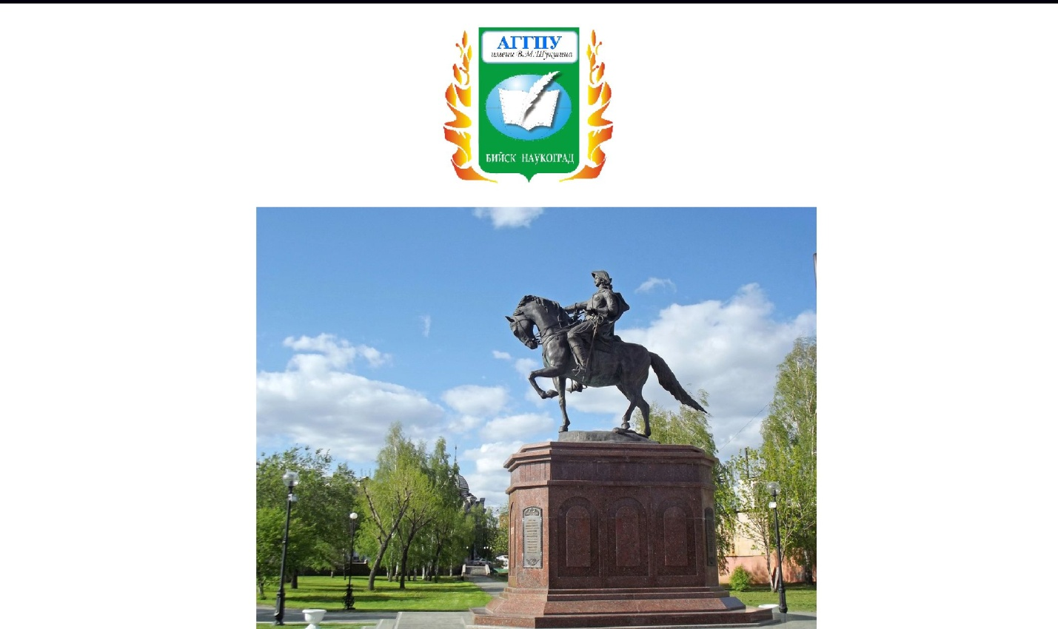

ДИПЛОМ ПОБЕДИТЕЛЯ
II степени
Международный конкурс научно-исследовательских работ студентов, магистрантов «От науки к практике»

выдан
Катасоновой Ксении Александровне

за работу по географии
" Географическая оценка заказников Алтайского края в целях развития орнитологических туров "

